S M L O U V A O D Í L O - návrh
„Vytvoření, a obnova hraničních značení v přírodní památce Dobříšský park a přírodních rezervacích Červená louka, Úpor – Černínovsko a Zvolská homole“
uzavřená podle § 2586 a násl. z. č. 89/2012 Sb., občanský zákoník, ve znění pozdějších předpisů
(dále jen „občanský zákoník“)
evidenční číslo smlouvy:

1. | Objednatel: | Středočeský kraj,  Zborovská 11,  150 21 Praha 5
 | Smluvně oprávněn jednat: | Mgr. Jana Skopalíková, radní pro oblast životního prostředí a zemědělství
 | Bankovní spojení: | PPF banka, a.s.  Evropská 2690/17, P.O. Box 177, 160 41 Praha 6
 | Číslo účtu: | 4440009090/6000
 | IČ:  (dále jen „objednatel“) | 7089 1095
 | V technických věcech oprávněn  jednat: | Ing. Josef K e ř k a, Ph.D.,  vedoucí odboru ŽPaZ  Ing. Michal Maxa,  e-mail: maxa@kr-s.cz, Bc. Alena Světlíková e-mail: svetlikova@kr-s.cz, Ing. Robert Pepperný, e-mail: pepperny@kr-s.cz pracovník odboru ŽPaZ

2. | Zhotovitel: | DOPLNÍ ÚČASTNÍK]
 | Smluvně oprávněn jednat: | [DOPLNÍ ÚČASTNÍK]
 | Bankovní spojení: | [DOPLNÍ ÚČASTNÍK]
 | Číslo účtu: | [DOPLNÍ ÚČASTNÍK]
 | IČ/DIČ: | [DOPLNÍ ÚČASTNÍK]
 |  | [DOPLNÍ ÚČASTNÍK]
 | (dále jen „zhotovitel“) | [DOPLNÍ ÚČASTNÍK]
 | Kontaktní osoba zhotovitele: | [DOPLNÍ ÚČASTNÍK]
 | V technických věcech oprávněn  jednat: | [DOPLNÍ ÚČASTNÍK]

Článek 1
Předmět smlouvy a rozsah plnění
  - Tato Smlouva je uzavírána mezi objednatelem a zhotovitelem na základě výsledků zadávacího řízení ze dne……..2021 na veřejnou zakázku malého rozsahu s názvem „Vytvoření a obnova hraničních značení v přírodní památce Dobříšský park a přírodních rezervacích Červená louka, Úpor – Černínovsko, Zvolská homole. Nabídka zhotovitele podaná v rámci zadávacího řízení na veřejnou zakázku (dále jen „nabídka“), byla vyhodnocena jako nejvýhodnější.
  - Zhotovitel se zavazuje provést dílo (specifikované v bodu 1.3. této smlouvy) řádně a včas na svůj náklad a nebezpečí, jménem objednatele a objednatel se zavazuje dílo převzít a zaplatit cenu.
  - Krajský úřad Středočeského kraje zajišťuje v souladu s ustanovením odst. 2 a 4 písm. l) § 77a zákona číslo 114/1992 Sb., o ochraně přírody a krajiny, ve znění pozdějších předpisů (dále jen „zákon č. 114/1992 Sb.“), péči o zvláště chráněná území: přírodní památku Dobříšský park a přírodní rezervace Červená louka, Úpor – Černínovsko a Zvolská homole. Předmětem díla je:
- PR Červená louka – odstranění stávající tabule označení přírodní rezervace včetně základové patky a její nahrazení novým označením tabulí s malým státním znakem a označením přírodní rezervace, které bude provedeno podle § 42 odst. 4 a 5 zákona č. 114/1992 Sb., a podle ustanovení § 16 odst. 5, a § 17 vyhlášky č. 45/2018 Sb., včetně.
Dále bude provedeno odstranění dvou stávajících infopanelů včetně základových patek a nahrazení novými infopanely o rozměrech 60x80 cm s údaji či obrázky týkající se přírodní rezervace. Pro instalaci infopanelů se přiměřeně použijí požadavky na instalaci stojanů. Každý infopanel bude umístěn na dvou stojanech, stříška bude sedlového či pultového tvaru, s přesahem min. 10 cm na každou stranu. Tabule bude zhotovena z PVC nebo obdobného materiálu o síle min. 4 mm s plnobarevným potiskem. Tabule bude krytá čirou plastovou netříštivou deskou odolnou proti UV záření o síle 2 mm. Tabule bude zajištěna proti dalším povětrnostním vlivům (zejména zatékání vody) okrajovými lištami. Zhotovitelem navržená podoba textů infopanelu bude ještě před instalací zaslána elektronicky objednateli na kontaktní e-mail maxa@kr-s.cz ke schválení. Případné návrhy na změnu podoby infopanelu budou se zhotovitelem projednány v termínu po vzájemné dohodě. Umístění tabule a infopanelů dle mapové přílohy. (Odpovědný referent Michal Maxa – maxa@kr-s.cz ).
- PP Dobříšský park - doplnění označení přírodní památky tabulí, které bude provedena podle § 42 odst. 4 a 5 zákona č. 114/1992 Sb. a podle ustanovení § 16 odst. 5 a odst. 7, a § 17 vyhlášky č. 45/2018 Sb. Bude instalován 1 nový stojan s tabulí. Umístění místa osazení nového tabulového značení je znázorněno v mapové příloze. (Odpovědný referent Bc. Alena Světlíková – svetlikova@kr-s.cz).
- PR Úpor – Černínovsko – doplnění označení přírodní rezervace sedmi novými tabulemi s malým státním znakem, označením přírodní rezervace a evropsky významná lokalita, které bude provedeno podle § 42 odst. 4 a 5 zákona č. 114/1992 Sb., a podle ustanovení § 16 odst. 5, a § 17 vyhlášky č. 45/2018 Sb. Umístění dle mapové přílohy. (Odpovědný referent Michal Maxa – maxa@kr-s.cz).
- PR Zvolská homole – obnova pruhového značení, doplnění označení přírodní rezervace 8 tabulemi s malým státním znakem a označením přírodní rezervace a doplnění označení stejnojmenné evropsky významné lokality 6 tabulemi s označením evropsky významná lokalita, které bude provedeno podle § 42 odst. 4 a 5 a § 45c odst. 1 zákona č. 114/1992 Sb., a podle ustanovení § 16 odst. 5 a 7, a § 17 vyhlášky č. 45/2018 Sb. Celkově bude instalováno 8 nových stojanů s tabulemi a obnoveno pruhové obvodové značení v délce 5,35 km. Místa instalace nových stojanů s tabulemi a průběh hranice ZCHŮ v rámci obvodového značení je znázorněno v mapové příloze. (Odpovědný referent Robert Pepperný – pepperny@kr-s.cz)
Pruhové značení bude provedeno v souladu s § 42 odst. 5 zákona č. 114/1992 Sb. a podle § 16 a 17 vyhlášky č. 45/2018 Sb. Pruhové značení musí být provedeno tak, aby odstup mezi jednotlivými značkami nepřekročil vzdálenost, při které by jedna značka od druhé nebyla při denním světle zřetelně viditelná. Pruhové značení bude umístěno na: stromech, stávajících sloupech, stožárech apod. (povrch musí být před nátěrem očištěn např. drátěným kartáčem); nebo na dřevěných kůlech vyrobených ze smrkové nebo modřínové kulatiny zbavené kůry a opatřených tlakovou impregnací, průměr min. 100 mm a délka 2000 mm; kůly budou opracované do špice a budou zatloukány, případně osazeny do otvorů vyhloubených zemním vrtákem, nebo zakopány do země s následným hutněním. Značení musí být prováděno pouze na suchý podklad.
Tabule bude umístěna na pevném stojanu tvořeném dřevěnou deskou se stříškou, dřevěným hranolem, ocelovým profilem a betonovou patkou. Pro umístění tabule na desce platí, že shora dolů bude umístěna tabule s malým státním znakem, tabulka s textem kategorie ZCHÚ, tabulka s textem „evropsky významná lokalita“, přičemž mezi jednotlivými tabulemi nesmí vzniknout mezera větší než 10 mm a jejich okraje budou rovnoběžné s okraji desky.
Tabule bude připevněna samořeznými vruty 3 x 20 mm s půlkulatou (ne zápustnou) hlavou, opatřenými podložkami s těsnící gumou (z důvodu ochrany smaltu), na dřevěné desce o rozměrech 550 x 340 x 20 mm (v. x š. x tl.). Dřevěná deska bude zhotovena z hoblovaných prken (smrk, modřín) na sraz a bude opatřena jednoduchou dřevěnou pultovou stříškou o rozměrech minimálně 340 x 140 x 20 mm (d. x š. x tl.). Stříška bude skloněna směrem dozadu a bude upevněna tak, aby přesahovala min. 30 mm přes líc desky a zároveň 10 mm přes nosný hranol, jehož vrchol bude pro vytvoření potřebného sklonu šikmo seříznut o 30 mm.
Upevnění desky i stříšky k hranolu bude provedeno pomocí vrutů 5 x 50 mm se zápustnou hlavou. Deska a stříška budou vzájemně spojeny dvěma vruty se zápustnou hlavou dl. 40 mm. Hranol, na němž bude upevněna deska z masivního dřeva (smrk, modřín, ne lepený), bude mít průřez 80 x 80 mm a délku 1800 mm.
Hranol bude upevněn dvěma svorníky o průměru 10 mm s podložkami k ocelovému válcovanému profilu tvaru L nebo U o hraně min. 60 mm, tloušťce stěny min. 4 mm a délce min. 750 mm. Přesah ocelového profilu a hranolu bude činit 200 mm, přičemž ocelový profil bude délkou min. 300 mm ukotven v zemi v patce z prostého betonu o pevnosti v tlaku min. 25 MPa. Vrchní část patky bude upravena tak, aby umožňovala odtok vody. Pata hranolu bude min. 50 mm nad povrchem. Rozměry patky budou přizpůsobeny kvalitě zeminy (méně únosné zeminy – větší patka, kamenité zeminy – menší patka, orientačně 0,015 m³).
Hranol, deska i stříška budou ošetřeny proti povětrnostním vlivům tlakovou impregnací a tmavě hnědým nebo bezbarvým transparentním lazurovacím nátěrem vhodným pro venkovní prostředí. Ocelový profil bude opatřen protikorozním nátěrem, a to pouze v části od betonové patky výše. Před nátěrem a montáží bude odstraněna případná povrchová koroze. Nátěry a impregnace všech prvků budou provedeny před konečnou montáží tak, aby celý povrch byl chráněn i před zatékající vodou. Veškerý spojovací materiál (s výjimkou hřebíků) bude buď nerezový, nebo ošetřený proti korozi zinkováním. Stojan bude umístěn na místě stávajícího stojanu.

  - Přílohou a nedílnou součástí této smlouvy je ilustrační foto stojanu.
  - Výroba smaltových tabulí není předmětem plnění dle této smlouvy. Budou zhotoviteli předány objednatelem v souladu s bodem 2.1. této smlouvy. Mapy s přesným umístěním jednotlivých stojanů s tabulemi budou zhotoviteli protokolárně předány nejpozději při předání ZCHÚ dle bodu 2.1. této smlouvy.
  - Součástí díla jsou také práce v tomto článku nespecifikované, které však jsou nezbytné k řádnému provedení díla a o kterých zhotovitel vzhledem ke své kvalifikaci a zkušenostem měl nebo mohl vědět. Provedení těchto prací nemá vliv na sjednanou cenu díla.
Článek 2
Doba plnění a způsob předání
  - Před prováděním prací dle bodu 1.3. této smlouvy objednatel předá ZCHÚ, v němž bude provedeno dílo, protokolárně v místě, které se zpravidla bude nacházet přímo v ZCHÚ, a v termínu dle vzájemné dohody smluvních stran. Pokud se smluvní strany nedohodnou, určí termín a místo jednostranně objednatel, přičemž takové určení je pro zhotovitele závazné. Současně s předáním ZCHÚ objednatel zkonkretizuje dílo dle místních podmínek a předá příslušné tabule dle bodu 1.3. této smlouvy zhotoviteli. Konkretizace či upřesnění díla bude zaznamenáno do protokolu.
  - Zhotovitel je povinen provést dílo (dokončit a předat objednateli) bez vad a nedodělků, kompletně tak, jak je ve smlouvě ujednáno a upřesněno při předání ZCHÚ (viz bod 2.1. této smlouvy), a to nejpozději do 31. 10. 2021.
  - Zhotovitel oznámí písemně nebo e-mailem osobě objednatele oprávněné jednat v technických věcech ukončení veškerých prací na díle a připravenost předat dílo nejméně 10 dnů před termínem uvedeným v bodě 2.2. této smlouvy.
  - Objednatel vyzve zhotovitele písemně nebo e-mailem k fyzickému předání díla s uvedením konkrétního data a místa převzetí díla. Datum a místo převzetí díla budou stanoveny po předchozí telefonické či e-mailové domluvě. Pokud se na termínu a místě smluvní strany nedohodnou, určí je jednostranně objednatel písemným sdělením zhotoviteli.
  - O předání a převzetí díla v termínu dle bodu 2.4. této smlouvy bude objednatelem a zhotovitelem sepsán protokol. Objednatel si vyhrazuje právo dílo nepřevzít, pokud bude vykazovat vady, byť drobné a ojedinělé nebo nebude kompletní.
  - V případě zjištění skutečností majících podstatný vliv na provedení, předání a fakturování předmětu plnění (nepříznivé počasí, nedostatek finančních prostředků na úhradu ceny díla atd.), je každá z obou stran povinna o této skutečnosti informovat neprodleně písemně druhou stranu, jakmile se o nich dozví. Vyžádá-li si vznik této skutečnosti změnu smlouvy, bude smlouva upravena písemným dodatkem.
Článek 3
Odměna za plnění, úhrada nákladů
  - Objednatel se zavazuje uhradit zhotoviteli za provedení díla dle uvedených požadavků cenu, která činí [DOPLNÍ ÚČASTNÍK] Kč bez DPH, tj. [DOPLNÍ ÚČASTNÍK] Kč včetně DPH. Cena díla včetně DPH se rozumí v této smlouvě cenou celkovou. (Vyplní uchazeč, je-li plátce DPH.)
Objednatel se zavazuje uhradit zhotoviteli za provedení díla dle uvedených požadavků celkovou cenu, která činí [DOPLNÍ ÚČASTNÍK] Kč. (Vyplní uchazeč, není-li plátce DPH.)
Tato sjednaná celková cena je konečná a maximální.
Položka | Jednotka | Počet jednotek | Cena v Kč za jednotku | Cena celkem v Kč včetně DPH
PP Dobříšský park | 1 ks | 1 | [DOPLNÍ ÚČASTNÍK] | [DOPLNÍ ÚČASTNÍK]
PR Zvolská homole – doplnění stojanů a tabulí | 1 ks | 8 | [DOPLNÍ ÚČASTNÍK] | [DOPLNÍ ÚČASTNÍK]
PR Zvolská homole – obnova pruhového obvodového značení | 1 km | 5,35 | [DOPLNÍ ÚČASTNÍK] | [DOPLNÍ ÚČASTNÍK]
PR Úpor – Černínovsko - instalace stojanů a tabulí | 1 ks | 7 | [DOPLNÍ ÚČASTNÍK] | [DOPLNÍ ÚČASTNÍK]
PR Červená louka - instalace stojanů a tabulí | 1 ks | 1 | [DOPLNÍ ÚČASTNÍK] | [DOPLNÍ ÚČASTNÍK]
PR Červená louka - instalace infopanelů | 1 ks | 2 | [DOPLNÍ ÚČASTNÍK] | [DOPLNÍ ÚČASTNÍK]
  - Dohodnutá cena zahrnuje i veškeré náklady zhotovitele související s plněním předmětu smlouvy.
Článek 4
Platební podmínky a fakturace
  - Faktura na úhradu ceny za dílo podle bodu 3.1 této smlouvy bude vystavena a předána objednateli zhotovitelem současně s protokolárním převzetím díla objednatelem dle bodu 2.5. této smlouvy, nejpozději však do 14 dní ode dne podpisu protokolu o převzetí díla oběma smluvními stranami.
  - Faktura bude mít tyto minimální náležitosti: bude zpracována v tištěné podobě, bude obsahovat označení faktury a její číslo, název „Vytvoření, a obnova hraničních značení v přírodní památce Dobříšský park a přírodních rezervacích Červená louka, Úpor – Černínovsko a Zvolská homole ‟, identifikační číslo a sídlo nebo místo podnikání zhotovitele, DPH, bankovní spojení, označení předmětu smlouvy, položkový rozpočet prací (cena za plošnou měrnou jednotku pro jednotlivé druhy prací) a vyfakturovanou částku a dále veškeré náležitosti daňového dokladu dle platných právních předpisů.
  - Faktura vystavená zhotovitelem je splatná do 30 dnů po jejím obdržení objednatelem.
  - Objednatel může fakturu vrátit do data její splatnosti, pokud bude obsahovat nesprávné nebo neúplné náležitosti či údaje; faktura v takovém případě pozbývá splatnosti.
Článek 5
Smluvní pokuta
  - Smluvní pokuta za prodlení zhotovitele s provedením díla v termínu dle bodu 2.2. této smlouvy je stanovena ve výši 0,2 % z celkové ceny za každý započatý den prodlení až do splnění příslušné povinnosti, maximálně však do výše celkové ceny.
  - Smluvní pokuta za vady díla je stanovena ve výši 0,1 % z celkové ceny díla za každý započatý den prodlení až do splnění příslušné povinnosti, maximálně však do výše celkové ceny, a to v případě, že zhotovitel neodstraní vytčenou vadu díla v termínu dle bodu 6.1. této smlouvy.
  - Úhradou kterékoliv smluvní pokuty dle této smlouvy zhotovitelem není dotčeno právo objednatele na úhradu škody vzniklé v souvislosti s porušením závazku zhotovitele, za který je smluvní pokuta stanovena.
  - Objednatel je oprávněn pozastavit úhradu kterékoliv platby ve prospěch zhotovitele, pokud je zhotovitel v prodlení s plněním jakéhokoliv závazku vůči objednateli a provést zápočet svých pohledávek za zhotovitelem vůči pohledávkám zhotovitele za objednatelem. Smluvní strany se dohodly a souhlasí s tím, že v případě, že zhotoviteli vznikne povinnost zaplatit smluvní pokutu dle čl. 5. odst. 5.1 či 5.2 této smlouvy, je objednatel oprávněn částku odpovídající smluvní pokutě bez dalšího započíst proti nároku zhotovitele na zaplacení ceny za dílo; objednatel v takovém případě uhradí zhotoviteli cenu za dílo sníženou o částku smluvní pokuty.
Článek 6
Ostatní ujednání
  - Zhotovitel poskytuje objednateli na provedené dílo záruku v délce 2 let, která počíná běžet dnem protokolárního předání a převzetí díla. Záruka se vztahuje na veškeré vady a nedodělky díla, které se projeví u díla během záruční doby. V průběhu záruční doby zhotovitel odstraní vytknuté vady či nedodělky do 14 kalendářních dnů od doručení písemné reklamace zhotoviteli, pokud si smluvní strany nedohodnou lhůtu delší. Neodstraní-li zhotovitel vytknuté vady či nedodělky v uvedené lhůtě anebo oznámí před jejím uplynutím, že vady či nedodělky neodstraní, je objednatel oprávněn nárokovat přiměřenou slevu z ceny díla nebo zadat odstranění vady či nedodělku třetí osobě na náklady zhotovitele anebo odstoupit od smlouvy.
  - Smluvní strany mohou smlouvu ukončit písemnou dohodou.
  - Objednatel je oprávněn odstoupit od smlouvy v případě podstatného porušení smluvních povinností zhotovitelem. Za podstatné porušení smluvní povinnosti zhotovitelem považují smluvní strany zejména případ, kdy zhotovitel i přes upozornění objednatele nezahájí provádění díla, i když tomu nebrání žádné vnější vlivy a dále nedodržení termínu pro provedení díla dle bodu 2.2. této smlouvy.
  - Objednatel se zavazuje spolupracovat se zhotovitelem v rozsahu nutném k plnění předmětu smlouvy a poskytnout zhotoviteli podklady potřebné k plnění předmětu smlouvy.
  - Zhotovitel se zavazuje provést dílo v souladu s právními předpisy, příslušnými technickými normami a bezpečnostními předpisy.
  - Zhotovitel odpovídá za případné škody způsobené vlastní činností při plnění předmětu plnění.
  - Smluvní strany na sebe přebírají nebezpečí změny okolností v souvislosti s právy a povinnostmi smluvních stran vzniklými na základě této smlouvy. Smluvní strany vylučují uplatnění ustanovení § 1765 odst. 1 a § 1766 občanského zákoníku na svůj smluvní vztah založený touto smlouvou.
Článek 7
Závěrečná ustanovení
  - Práva a povinnosti smluvních stran neupravené touto smlouvou se řídí příslušnými ustanoveními občanského zákoníku.
  - Veškeré změny této smlouvy mohou být prováděny pouze písemnými a číslovanými dodatky ke smlouvě.
  - Tato smlouva je vyhotovena elektronické podobě, pokud zhotovitel nedisponuje zaručeným elektronickým podpisem, je vyhotovena písemně ve čtyřech stejnopisech, zhotovitel obdrží jeden a objednatel tři stejnopisy.
  - Písemnosti mezi stranami této smlouvy, s jejichž obsahem je spojen vznik, změna nebo zánik práv a povinností upravených touto smlouvou se doručují prostřednictvím datové schránky nebo poštovní přepravou do vlastních rukou na adresy smluvních stran uvedené v úvodu této smlouvy. Povinnost smluvní strany doručit písemnost do vlastních rukou druhé smluvní straně je splněna při doručování prostřednictvím České pošty, s. p. (dále jen „pošta“), jakmile pošta písemnost adresátovi doručí. Účinky doručení nastanou i tehdy, jestliže pošta písemnost zaslanou druhé smluvní straně na adresu uvedenou v úvodu této smlouvy vrátí odesílateli jako nedoručitelnou.
  - Tato smlouva nabývá platnosti dnem jejího podpisu oběma smluvními stranami a účinnosti dnem jejího zveřejnění v registru smluv případně dnem jejího podpisu oběma smluvními stranami, nepřesáhne-li celková cena díla bez DPH částku 50.000,- Kč. Uveřejnění v registru smluv provede objednatel.

Smluvní strany prohlašují, že tato smlouva byla sepsána na podkladě jejich pravé a svobodné vůle, nikoliv v tísni či za jinak nápadně nevýhodných podmínek, přičemž si obě strany tuto smlouvu před jejím podpisem pozorně přečetly a je jim srozumitelná ve všech ustanoveních a jejich důsledcích, na důkaz čehož opatřují smlouvu svými podpisy.
V ……….. dne ...........................  .............................................  za objednatele  Mgr. Jana Skopalíková  radní pro oblast  životního prostředí a zemědělství | V ……….. dne ...........................  .............................................  za zhotovitele
  - Tato smlouva se uzavírá mezi objednatelem a zhotovitelem na základě usnesení Rady Středočeského kraje číslo 060-04/2021/RK ze dne 28. 1. 2021.

Příloha č. 1: Přírodní památka Dobříšský park
- mapa s umístěním stojanu s cedulí

Příloha č. 2: Přírodní rezervace Červená louka
- mapa s umístěním stojanu s cedulí a infopanelů

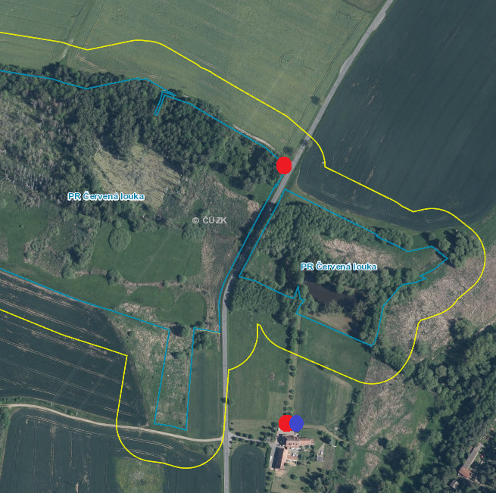

Příloha č. 3: Přírodní rezervace Úpor - Černínovsko
- mapa s umístěním stojanů s cedulí
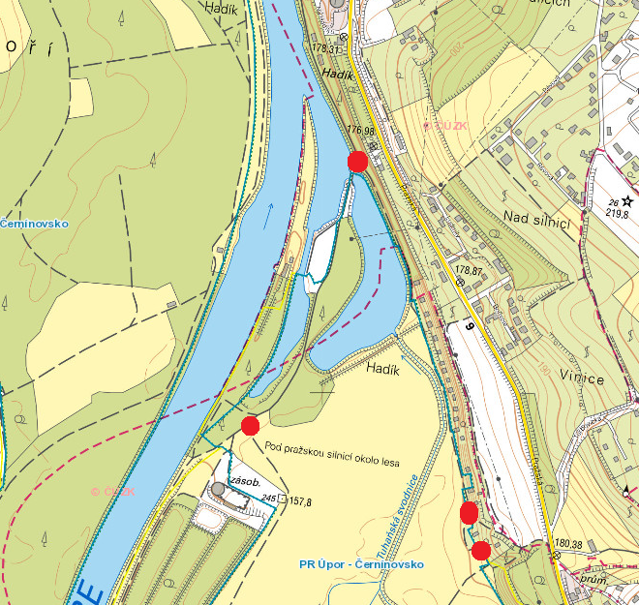

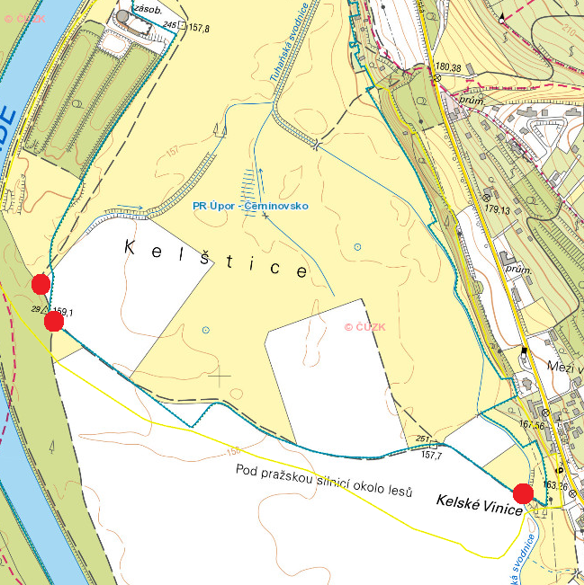
Příloha č. 4: Přírodní rezervace Zvolská homole
- mapa s umístěním stojanů s cedulí

Příloha č. 2: Ilustrační foto stojanu
